Муниципальное бюджетной дошкольное образовательное учреждение «Детский сад № 1 «Теремок» города Алатыря Чувашской Республики

Проект
«Что за чудо – Колобок!»
во второй младшей группе

Разработала: Грачёва Л.А., воспитатель 1 квалификационной категории

Алатырь - 2015 г.
Проект
«Что за чудо – Колобок!»

Вид проекта: обучающее – игровой
Цель:
- познакомить детей с фольклорным произведением о колобке, учить вникать в смысл сказки;
- способствовать развитию речи ребёнка: продолжать учить детей слушать речь воспитателя, стимулировать ребёнка повторять за воспитателем слова и фразы произведения;
- развивать познавательные способности: расширять представления о диких животных;
- формировать у детей интерес к художественному творчеству, , восприятие детей,
- развивать эмоциональный отклик на любимое произведение, моторику рук, творческие способности,
- воспитывать любовь к сказкам, бережное отношение к животным;
Задачи:
Для педагогов:
- составить план проекта и осуществить его реализацию в разных видах детской деятельности;
- вовлечь родителей в реализацию проекта;
- вызвать у детей желание знакомиться с русскими народными сказками.
Для родителей :
- чтение художественной литературы, предложенной воспитателями;
- придумывание загадок о Колобке;
- поиск загадок про лесных зверей;
- принять участие в организации выставки хлебобулочных изделий «Колобок- румяный бок»
- принять участие в драматизации русской народной сказки «Колобок»
Участники проекта

Родители воспитанников второй младшей группы
Педагоги группы
Дети второй младшей группы

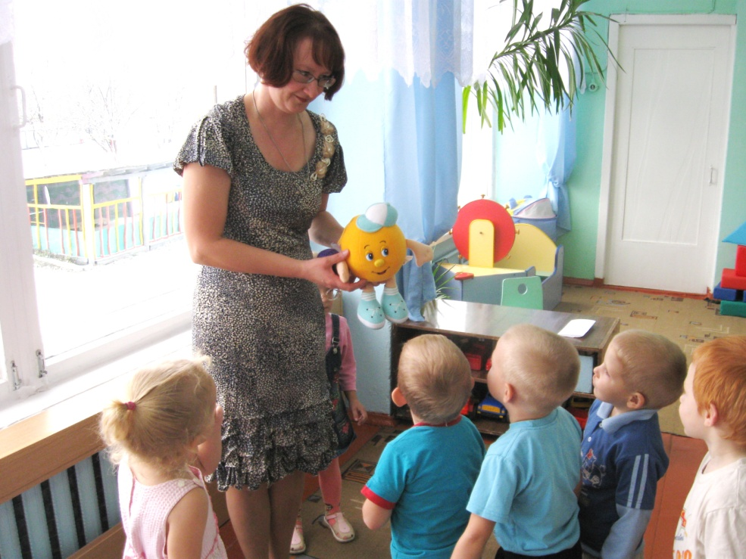
Сроки реализации проекта: краткосрочный, 2 недели.

Ожидаемые результаты :
- дети узнают произведение;
- у детей повысилась речевая активность: говорят фразы из сказки, отвечают на вопросы воспиттеля по содержанию сказки;
- дети участвуют в играх-драматизациях по сказке, перевоплощаясь в героев,
- дети имеют элементарные представления о диких животных (внешний вид, звукопроизношение, манера поведения);
- педагоги усовершенствовали технику проектной деятельности;
- родители участвуют в образовательной деятельности детей в детском саду.

Средства реализации проекта
Средства реализации проект

Загадки

Занятия по познавательной деятельности
Игровая деятельность
Занятия по речевой деятельности
Театрализованная деятельность

Конструктивная деятельность

Родительское собрание
Занятия по изобразительной деятельности
Занятие по двигательной деятельности

Конкурс домашней выпечки «Колобок – румяный бок»
Развлечение «В гостях у Колобка» ( совместно с родителями)

Консультация для педагогов на тему «Взаимодействие педагогов и родителей через проектный метод»

План реализации проекта

 | 1 неделя | 2 неделя
Понедельник | С детьми: Занятие по речевой деятельности .Чтение русской народной сказки «Колобок» с рассматриванием иллюстраций. | С детьми: Беседа по сказке «Колобок».  Занятие по двигательной деятельности «Приключения Колобка»
Вторник | С детьми: Аппликация «Колобок катится по дорожке»  Сюжетно-ролевая игра «Семья»: сюжет «Я пеку Колобок» | С детьми: Игра-драматизация по сказке «Колобок»  С родителями: Родительское собрание на тему «Как читать детям сказки»
Среда | С детьми: Занятие «Кто в лесу живёт».  Дидактическая игра «Волшебный мешочек» | С детьми: Занятие по изобразительной деятельности. Рисование « Вот какой Колобок»
Четверг | С детьми: Лепка « Наш весёлый Колобок»  Заучивание песенки Колобка. | С детьми: Конструирование «Строим домик Колобка» С педагогами: Консультация ««Взаимодействие педагогов и родителей через проектный метод»
Пятница | С детьми: Показ сказки «Колобок» с помощью пальчикового театра С родителями: Предложить родителям придумать или найти загадки про Колобка и других персонажей сказки. | Развлечение «В гостях у Колобка» ( совместно с родителями). Чаепитие. Дегустация и подведение итогов конкурса домашней выпечки «Колобок – румяный бок»

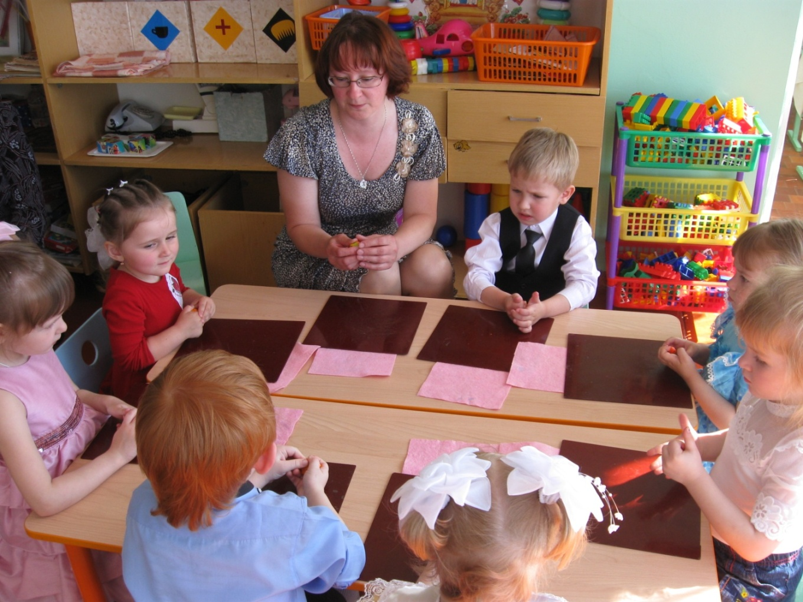

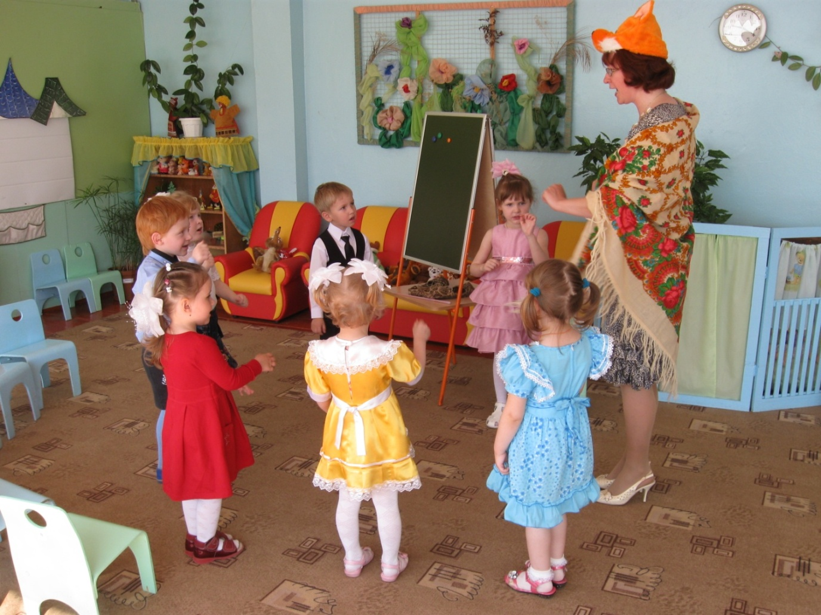

Приложение № 1 Загадки про Колобка и диких животных

Он от дедушки ушел
И от бабушки ушел.
Только, на беду, в лесу
Встретил хитрую Лису.

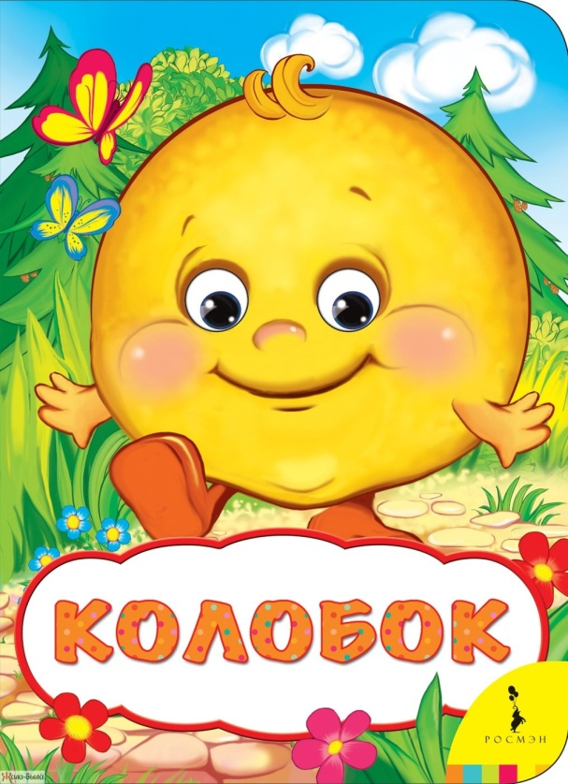
Прямо с полки, за порог...
Убежал румяный бок.
Укатился наш дружок,
Кто же это?...
Формой он похож на мяч.
Был когда-то он горяч.
Спрыгнул со стола на пол
И от бабушки ушел.
У него румяный бок…
Вы, узнали?

Его съесть хотели все, Но попал он в пасть к лисе.
Сдобный, маленький клубок
В сказке звался .....

На тарелочке лежал,
Как остыл и убежал.
Встретил он зверей в лесу,
На беду свою — лису.
Ей попался на зубок
Круглый, вкусный ...

Круглолиц, без рук, без ног,
Он из сказки...

Комочек пуха, длинное ухо,
прыгает ловко, любит морковку.
Маленький, беленький
по лесочку прыг-прыг,
по снежочку тык-тык.
Живу в лесу и на лугу,
Я порчу в огороде грядки
и удираю без оглядки.

Зимой беленький,
а летом серенький.

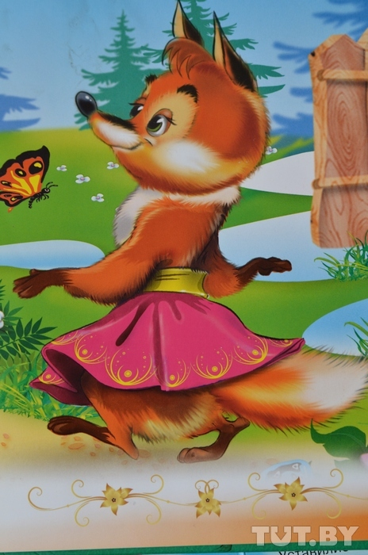
Рыжая, с пушистым хвостом,
живёт в лесу под кустом
У кого из зверей
хвост пушистей
и длинней?
Рыжая хозяюшка из лесу пришла,
Всех кур пересчитала и с собой унесла.

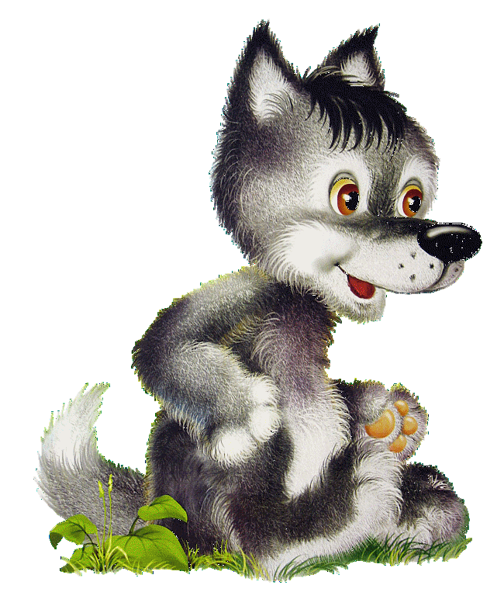
Серовато, зубовато,
по полю рыщет,
телят, ягнят ищет.
Зимой голоден,
а летом сыт.

Зимой спит,
летом ульи ворошит.

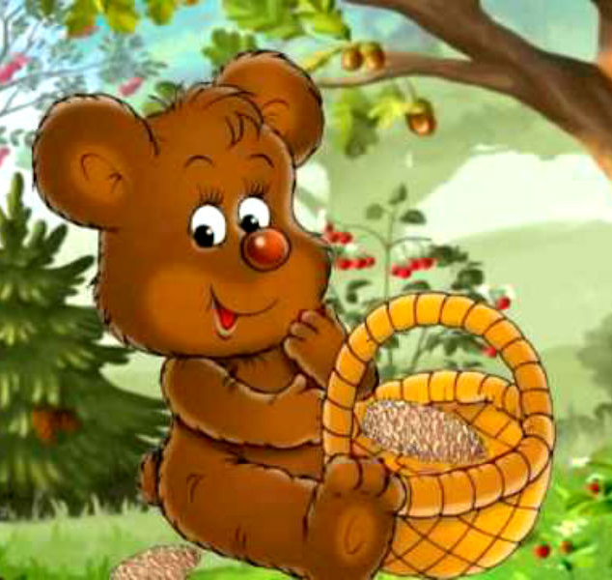
Корова комола,
лоб широк,
глаза узеньки,
в стаде не пасётся
и в руки не даётся
Летом гуляет,
зимой отдыхает.

